APSI – serwis ogłoszeniowy

**DOKUMENTACJA PROJEKTOWA**

|  |  |  |  |
| --- | --- | --- | --- |
| **Motoryzacja** | **Nieruchomości** | **Praca** | **Dom i Ogród** |
| **Elektronika** | **Moda** | **Rolnictwo** | **Zwierzęta** |
| **Dla dzieci** | **Sport** | **Edukacja** | **Usługi** |
| **Ślub i wesele** | **Hobby** | **Muzyka** | **Zamienię/Oddam** |

Autorzy:

Maciej Zawilski

Paweł Walkowiak

Władysław Sinkiewicz

Piotr Roszkowski

Kuba Górka

Ewelina Bartuzi

czerwiec 2020

# Analiza wymagań:

Serwis ogłoszeniowy APSI jest aplikacją webową, która umożliwia tworzenie i przeglądanie ogłoszeń, a także kontakt ogłoszeniodawcą z ogłoszeniobiorcą. Celem serwisu jest ułatwienie sprzedaży, kupna i wymiany produktów oraz wyszukiwania usług w czasie pandemii. Dodatkowo zachęcamy, aby 5% od ceny produktu lub usługi ogłoszeniodawcy wpłacali na fundację wspierającą polską służbę zdrowia w czasie walki z epidemią COVID-19.

## Odbiorcy

Możemy wyróżnić dwie grupy odbiorców tego serwisu. Pierwszą grupę stanowią osoby poszukujące danego produktu lub usługę. W tym przypadku konto w serwisie nie jest wymagane. Drugą grupą odbiorców są osoby oferujące produkty (np. sprzedaż garnków, wypożyczalnia namiotów) lub usługi (korepetycje z matematyki).

## Wymagania funkcjonalne

Serwis ogłoszeniowy umożliwia następujące czynności funkcjonalne:

1. Zarządzanie kontem użytkownika:

* Zarejestrowanie użytkownika w serwisie,
* Logowanie do konta w serwisie,
* Wylogowanie z konta serwisu,
* Edycja danych użytkownika zalogowanego

(opcjonalne)

* Rejestracja kont przy użyciu serwisów społecznościowych np. Facebook,
* Weryfikacja użytkowników po numerze telefonu i/lub adresie e-mail (jedno konto na jeden numer telefonu. adres e-mail)

1. Obsługa ogłoszeń:

* Tworzenie ogłoszeń (ofert) przez osoby zalogowane (wybór kategorii ogłoszenia, dodawanie opisu produktu, zdjęć, ceny),
* Edycja ogłoszeń przez ogłoszeniodawcę,
* Dodawanie ogłoszeń do obserwowanych,
* Przeglądanie ofert przez wszystkich użytkowników strony,
* Wyszukiwanie ofert po nazwie,
* Filtrowanie ogłoszeń po kategorii produktu lub usługi
* Filtrowanie ogłoszeń po cenie,
* Filtrowanie ogłoszeń po lokalizacji,
* Przeglądanie innych ogłoszeń danego ogłoszeniodawcy (ogłoszeniodawcy danego ogłoszenia),
* Możliwość kontaktu pomiędzy ogłoszeniodawcą a ogłoszeniobiorcą (za pomocą formularza na stronie)
* Wyświetlanie ogłoszeń wystawionych przez użytkownika zalogowanego
* Wyświetlanie ogłoszeń obserwowanych
* Przeglądanie ogłoszeń ostatnio dodanych

(Opcjonalne)

* Promowanie ogłoszeń

## Wymagania niefunkcjonalne

* Szyfrowanie danych w bazie
* Wymaganie od użytkownika stosowania złożonego hasła
* Uwierzytelnianie użytkowników
* Podział ról: Administrator, Użytkownik zarejestrowany, Użytkownik anonimowy
* Tworzenie wersji zapasowych
* Możliwość rozwoju serwisu
* Intuicyjny interfejs użytkownika
* Dostęp ze standardowej przeglądarki

## Aktorzy systemu

Aplikacja będzie używana przez różne osoby. W ramach aplikacji zdefiniowane są następujące role, jakie pełnione są przez użytkowników:

* System
* Administrator
* Użytkownik zalogowany
* Użytkownik niezalogowany

W ramach każdej roli zdefiniowany jest inny zakres możliwości i funkcji dostępnych w systemie.

Aktualne konta do logowania w bazie danych (plik db.sqlite3):

1. Przykładowe konto z uprawnieniami użytkownika zalogowanego:
   * Login: paulina_test
   * Hasło: password
2. Konto z uprawnieniami administratora (z dostępem do panelu admina):
   * Login: admin
   * Hasło: password

# Specyfikacja techniczna

Serwis ogłoszeniowy składa się z następujących warstw:

* **BACKEND** – tworzony we framework-u **Django** do tworzenia aplikacji webowych w języku Python,
* **FRONTEND** – tworzony za pomocą biblioteki **Vue**, która pozwala tworzyć proste aplikacje webowe oparte o architekturę MVVM w JavaScript.

Do przechowywania danych została wybrana relacyjna baza danych Postgres.

Model bazy znajduje się pod linkiem: <https://dbdiagram.io/d/5e88fbef4495b02c3b89426b> .

Jako serwer webowy wykorzystano Alibaba Cloud.

Usługa Azure umożliwia tworzenie, testowanie i wdrażanie aplikacji webowej.

W celu zwiększenia przenośności rozwiązania i ułatwienia rozwijania systemu (*deployment*), każdy z serwisów został umieszczony w kontenerze wirtualnym (Docker). Kontenery są lekkim i przenośnym sposobem na odtworzenie środowiska, w którym aplikacja była rozwijana.

Projekt znajduje się na GitHubie, co też pozwoliło na kontrolę wersji. Projekt jest realizowany w ramach jednego repozytorium i można go znaleźć pod linkiem: <https://github.com/richWalkman/apsi>.

Ze strony klienckiej wykorzystywana jest jedynie przeglądarka internetowa. Stronę można wyświetlić za pomoc linku: <http://47.91.95.116/>.

Aplikacja kliencka jest wspierana dla przeglądarek Chrom (w wersji 68 i wyżej), ale powinna być wyświetlana poprawnie dla przeglądarek:

* Internet Explorer (w wersji 11 i wyżej)
* FireFox (w wersji 61 i wyżej)
* Safari (w wersji 11 i wyżej)

# Realizacja projektu

Projekt był realizowany w sposób zwinny (ang. *agile*) z wykorzystaniem metodyki Scrum. Produkt powstawał w trzech iteracjach, które obejmowały:

* Iteracja I:
  + Inicjalizacja projektu, instalacja i konfiguracja środowisk,
  + Dodanie funkcjonalności:
    - Wyświetlanie strony głównej serwisu,
    - Rejestracja użytkownika w serwisie,
    - Logowanie użytkownika w serwisie,
    - Wylosowywanie użytkownika z konta w serwisie
  + Stworzenie i obsługa panelu administratora
* Iteracja II:
  + Dodanie funkcjonalności:
    - Wyświetlanie danych konta użytkownika zalogowanego,
    - Edycja danych konta użytkownika zalogowanego,
    - Dodawanie ogłoszenia do bazy,
    - Edycja ogłoszenia z bazy,
    - Wyświetlenie ogłoszenia z bazy,
    - Dodawanie ogłoszeń do obserwowanych (dla użytkownika zalogowanego),
    - Wyświetlanie ogłoszeń danego użytkownika (zalogowanego),
* Iteracja III:
  + Dodanie funkcjonalności:
    - Wyświetlanie ogłoszeń w kategoriach,
    - Wyświetlanie ogłoszeń ostatnio dodanych,
    - Wyszukiwanie ogłoszeń po nazwie,
    - Wyszukiwanie ogłoszeń po cenie,
    - Wyszukiwanie ogłoszeń po lokalizacji
    - Wyświetlanie ofert obserwowanych w panelu użytkownika zalogowanego
  + Przygotowanie dokumentacji projektowej oraz instrukcji obsługi

Tablica z podziałem zadań znajduje się pod linkiem:

<https://trello.com/b/nfjfyv6u/apsi-story-wall>

# Instrukcja użytkowa

Serwis ogłoszeniowy Olx**ample (**<http://47.91.95.116/>) jest aplikacją webową, która umożliwia tworzenie i przeglądanie ogłoszeń. Celem serwisu jest ułatwienie sprzedaży, kupna i wymiany produktów oraz wyszukiwania usług w czasie pandemii. Dodatkowo zachęcamy, aby 5% od ceny produktu lub usługi ogłoszeniodawcy wpłacali na fundację wspierającą polską służbę zdrowia w czasie walki z epidemią COVID-19.

Portal może być używany przez osoby **niezalogowane** do konta w serwisie ogłoszeniowym (**gości serwisu**), udostępniając następujące funkcjonalności:

* Przeglądanie ogłoszeń dodanych w ramach serwisu w kolejności od najnowszych (sekcja: *Ostatnio dodane*)
* Przeglądanie ogłoszeń w kategoriach
* Wyszukiwanie ogłoszeń po nazwie
* Wyszukiwanie ogłoszeń po lokalizacji
* Przeglądanie ogłoszeń danego ogłoszeniodawcy
* Zapoznanie się z formami kontaktu z administratorem strony (*sekcja dolna - POMOC*)
* Zapoznanie się z działalnością portalu (*sekcja dolna - JAK DZIAŁA*)
* Zapoznanie się z regulaminem portalu (*sekcja dolna - REGULAMIN*)
* Zapoznanie się z polityką prywatności (*sekcja dolna – POLITYKA PRYWATNOŚCI*)
* Zapoznanie się z aktualnymi ofertami pracy (*sekcja dolna - KARIERA*)
* Zapoznanie się możliwościami umieszczania reklam (*sekcja dolna - REKLAMA*)

Po utworzeniu konta w serwisie i zalogowaniu się, możliwe jest korzystanie z dodatkowych funkcjonalności:

* Dodanie ogłoszenia wraz ze zdjęciem
* Edycja dodanego ogłoszenia
* Przegląd swoich ogłoszeń
* Dodawanie ogłoszeń do obserwowanych
* Przeglądanie ogłoszeń obserwowanych
* Edycji danych użytkownika: zmiana maila, hasła, imienia, nazwiska

**STRONA GŁÓWNA:** Po wejściu wyświetla się strona główna serwisu złożona z: logo serwisu (a), przycisku konta użytkownika (b), przycisku dodawania ogłoszenia (c.), pola filtrowania ogłoszeń po nazwie (d) i lokalizacji (e), przycisku szukania (f), przyciski z kategoriami ogłoszeń (g), zawiera pole z ogłoszeniami ostatnio dodanymi (h), przykładowe ogłoszenia(i), przyciski sekcji dolnej prowadzące do stron takich jak: pomoc (j), polityka prywatności (k), regulamin (l), kariera(m).

przycisk konta użytkownika

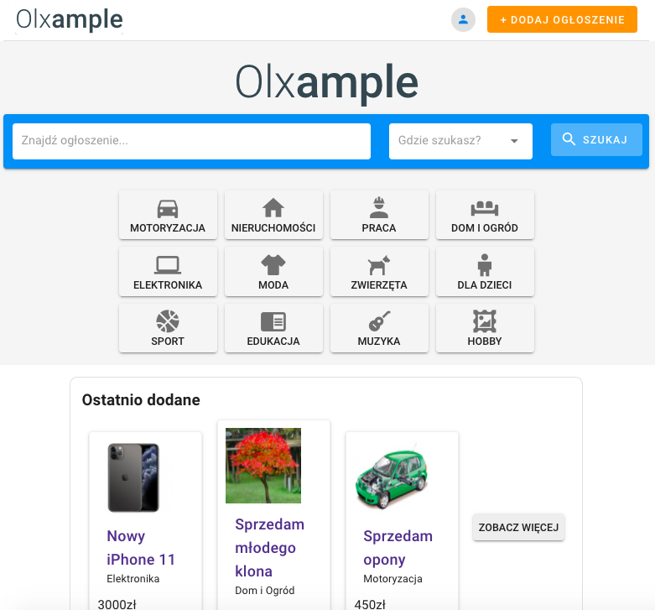

sekcja ogłoszeń ostatnio dodanych ogłoszeń

pole ogłoszenia

przyciski kategorii ogłoszeń

pole filtrowania po lokalizacji

przycisk wyszukiwania

pole filtrowanie po nazwie

przycisk dodawania ogłoszenia

logo serwisu

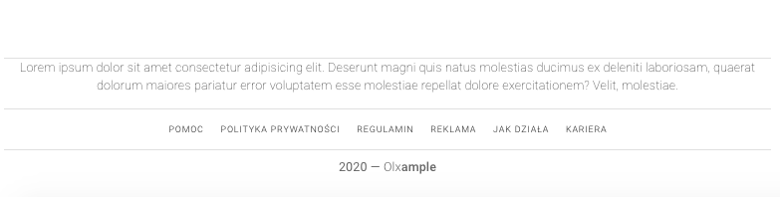

sekcja dolna

przyciski sekcji dolnej

Rysunek 1. Strona główna serwisu

**PRZEGLĄDANIE OGŁOSZEŃ W KATEGORIACH:**

Za pomocą przycisków w sekcji kategorii można przejść do listy ogłoszeń w danej kategorii: 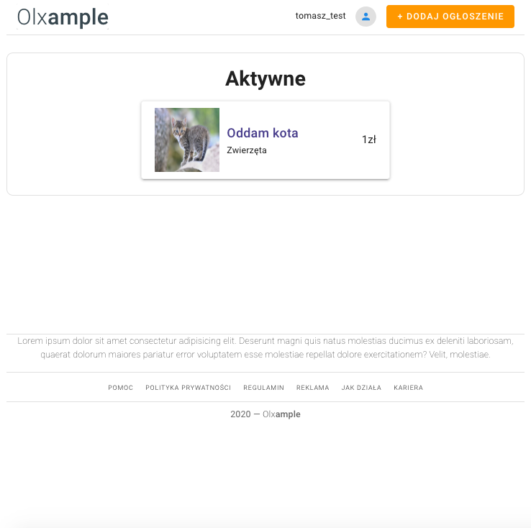

**Zwierzęta**

Rysunek 2. Przykładowe ogłoszenia w kategorii ZWIERZĘTA.

**PRZEGLĄDANIE OGŁOSZEŃ OSTATNIO DODANYCH:**

Za pomocą przycisku ***ZOBACZ WIĘCEJ*** w sekcji ogłoszeń ostatnio dodanych możliwe jest przejście do listy wszystkich ogłoszeń w serwisie uporządkowanych chronologicznie od najnowszych.

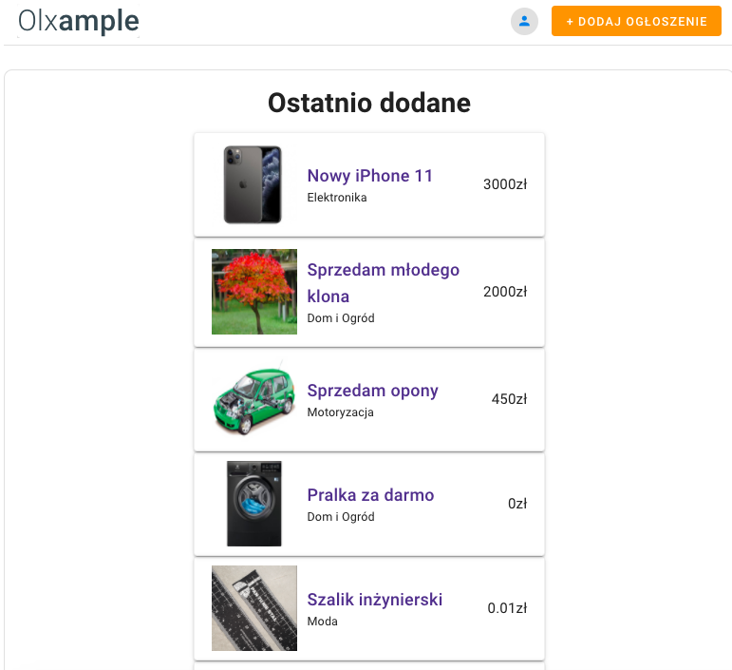

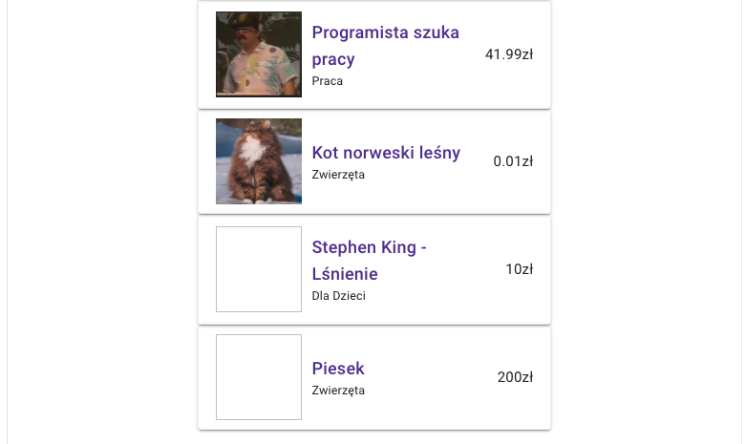

Rysunek 3. Lista ogłoszeń ostatnio dodanych.

**PRZEGLĄDANIE OGŁOSZEŃ SZUKANYCH PO NAZWIE:**

Wpisując szukaną frazę w polu filtrowania po nazwie użytkownik może przeglądać ogłoszenia zwierające dane słowo.

**TODO**

**Przeglądanie ogłoszeń szukanych po lokalizacji:**

Wybierając daną lokalizację w polu filtrowania po lokalizacji użytkownik może przeglądać ogłoszenia z danej miejscowości.

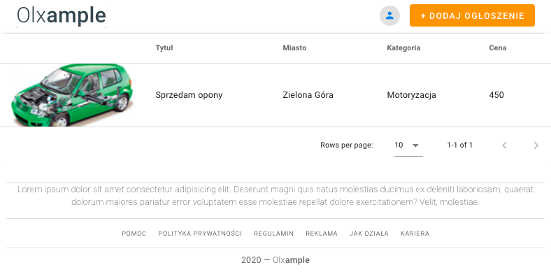

Rysunek 4. Lista ogłoszeń szukanych w danej lokalizacji.

**Przeglądanie ogłoszeń filtrowanych po cenie**

**TODO**

**WYŚWIETLANIE WYBRANEGO OGŁOSZENIA:**

Klikając w dowolne pole ogłoszenia (z listy, sekcji ostatnio dodanych)

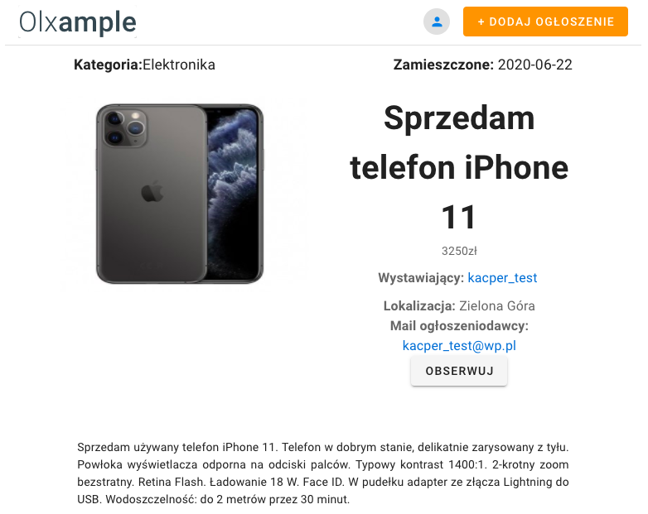

Rysunek 5. Przykładowy widok wybranego ogłoszenia.

**WYŚWIETLANIE OGŁOSZEŃ DANEGO UŻYTKOWNIKA:**

Przyciskając nazwę użytkownika w wybranym ogłoszeniu w polu ***Wystawiający*** przechodzimy do zakładki wszystkich ogłoszeń danego ogłoszeniodawcy.

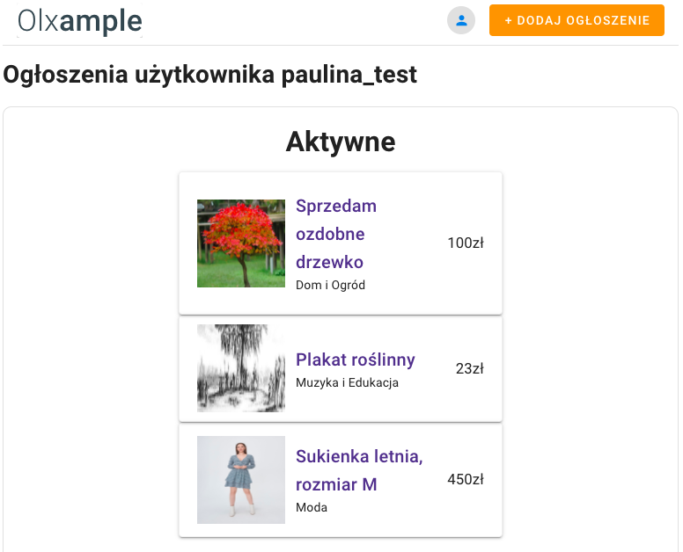

Rysunek 6. Lista ogłoszeń danego ogłoszeniodawcy.

**Zaznajomienie się z informacjami w zakładkach POMOC, POLITYKA PRYWATNOŚCI,** **REGULAMIN, REKLAMA, JAK DZIAŁA, KARIERA:**

* Zakładka **POMOC** zawiera informacje kontaktowe w postaci adresu e-mail;



Rysunek 7. Zakładka POMOC.

* Zakładka **POLITYKA PRYWATNOŚCI** zawiera informacje dotyczące spółki Olx**ample,** zbieranych danych osobowych, zarządzania nimi Twoich prawach i obowiązkach;

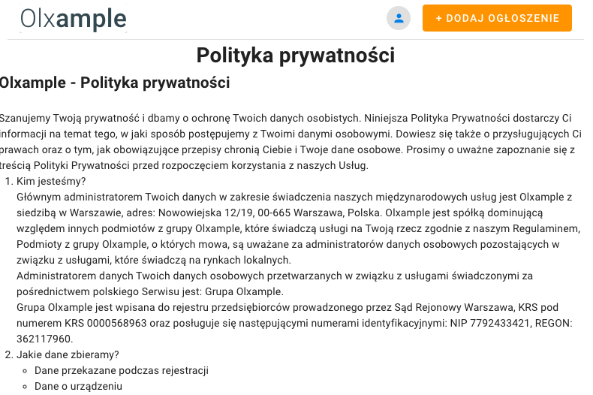

Rysunek 8. Zakładka POLITYKA PRYWATNOŚCI.

* Zakładka **REGULAMIN** zawiera zbiór reguł dotyczących działania serwisu i korzystania z jego zasobów;

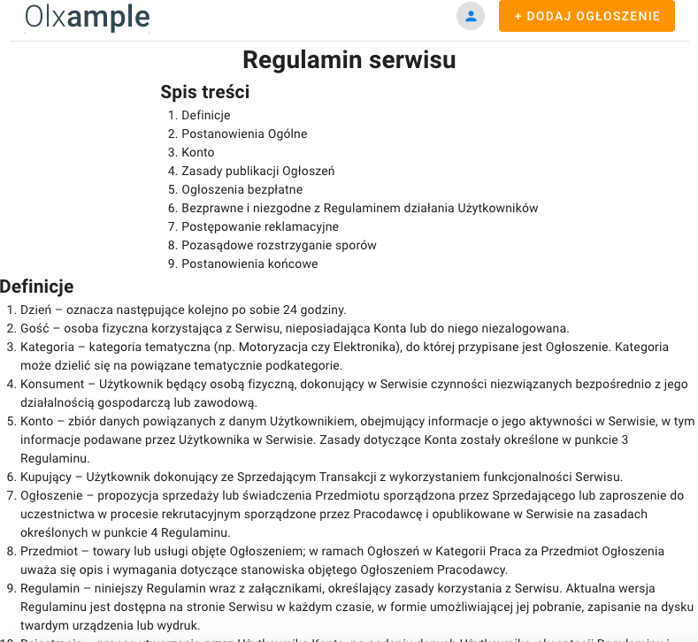

Rysunek 9. Regulamin serwisu Olx**ample**.

* Zakładka **REKLAMA** zawiera opis możliwości związanych z umieszczaniem reklam na serwicie Olx**ample**.pl;

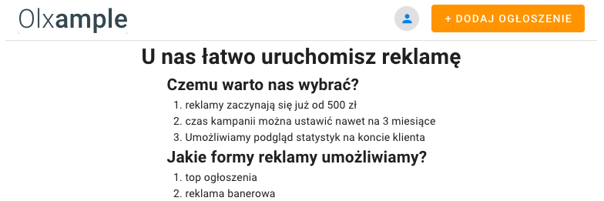

Rysunek 10. Zakładka REKLAMA.

* Zakładka **JAK DZIAŁA** przedstawia główne funkcje serwisu;

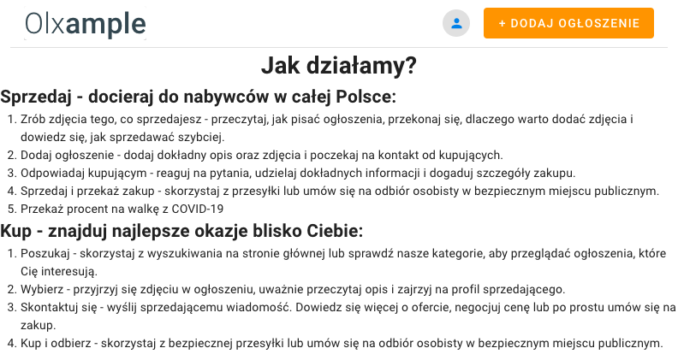

Rysunek 11. Opis działalności serwisu.

* W zakładce **KARIERA** można znaleźć aktualne oferty (z odniesieniem do treści oferty) pracy oraz inne informacje dotyczące rekrutacji w firmie.

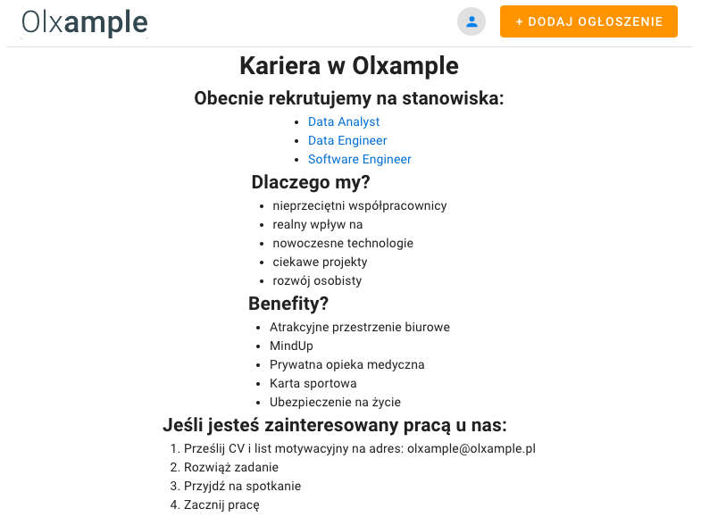

Rysunek 12. Zakładka KARIERA.

**OBSŁUGA** **PRZYCISKU KONTA UŻYTKOWNIKA (REJESTRACJA/LOGOWANIE)**:

Za pomocą przycisku konta użytkownika jako użytkownik niezalogowany masz możliwość **zarejestrowania** się jako nowy użytkownik lub **zalogowania** się do konta istniejącego w serwisie. Kliknięcie przycisku konta użytkownika wyświetla okno złożone z dwóch zakładek:

|  |  |
| --- | --- |
| LOGOWANIA | REJESTRACJI |
| ../Desktop/Zrzut%20ekranu%202020-06-18%20o%2014.23.41.png | ../Desktop/Zrzut%20ekranu%202020-06-18%20o%2014.23.25.png |

Rysunek 13. Zakładki LOGOWANIA i REJESTRACJI widoczne po naciśnięciu przycisku konta użytkownika.

**REJESTRACJA W SERWISIE**: W celu zarejestrowania się w serwisie wymagane jest podanie unikalnej nazwy użytkownika, e-maila, imienia i nazwiska, hasła zawierającego co najmniej 8 znaków, a także zaznaczenie pola ,,Wyrażam zgodę na rejestrację”. Po kliknięciu przycisku ***ZAREJESTRUJ SIĘ*** użytkownik jest dodawany do bazy, następuje automatyczne logowanie do serwisu, a użytkownik jest przekierowany do strony głównej serwisu. Obok przycisku konta użytkownika widoczna jest nazwa użytkownika.

**LOGOWANIE SIĘ DO SERWISU:** W celu zalogowania się do konta w serwisie wymagane jest wpisanie poprawnej nazwy użytkownika wpisanej podczas rejestracji i aktualnego hasła. Po kliknięciu przycisku ***ZALOGUJ SIĘ*** użytkownik jest logowany do serwisu, i przekierowany do strony głównej. Obok przycisku konta użytkownika widoczna jest nazwa użytkownika.

Proces logowania umożliwia dostęp do funkcji użytkownika zalogowanego, które zostaną przedstawione w kolejnych sekcjach Instrukcji.

Po zalogowaniu się, przyciśnięcie **PRZYCISKU KONTA UŻYTKOWNIKA** wyświetla listę zakładek: ***Ogłoszenia***, ***Obserwowane***, ***Ustawienia***, ***Wyloguj się***, które umożliwiają:

* ***Ogłoszenia*** – przeglądanie ogłoszeń użytkownika zalogowanego;

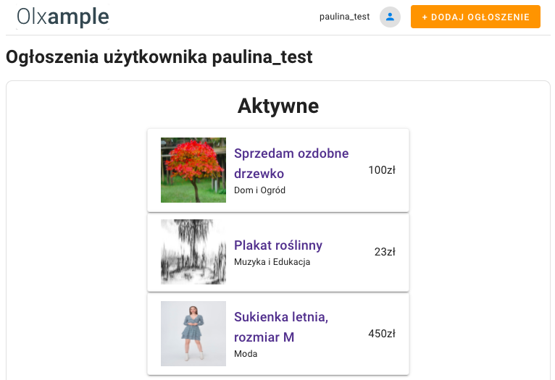

Rysunek 14. Lista ogłoszeń użytkownika zalogowanego.

* ***Obserwowane*** – przeglądanie ogłoszeń obserwowanych przez użytkownika zalogowanego;

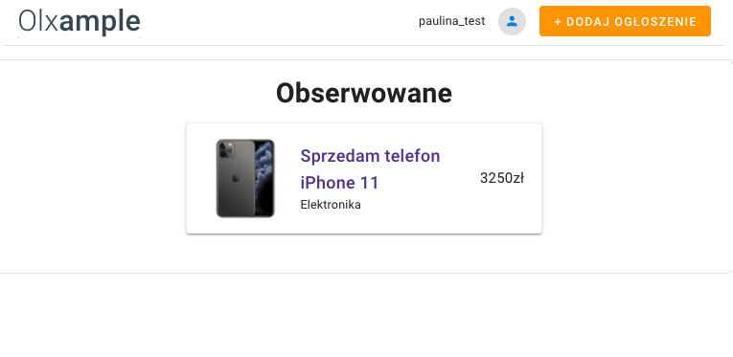

Rysunek 15. Lista ogłoszeń obserwowanych przez użytkownika zalogowanego.

* ***Ustawienia*** – podgląd i edycję danych użytkownika zalogowanego;

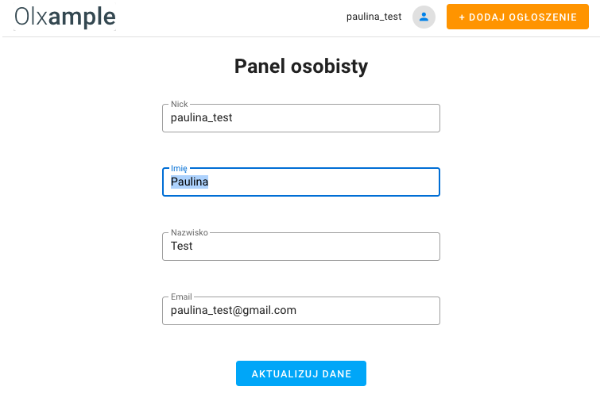

Rysunek . Panel umożliwiający podgląd i edycję danych użytkownika zalogowanego takich jak: nazwa użytkownika, imię i nazwisko, adres e-mail, hasło.

* ***Wyloguj się*** – wylogowanie z konta użytkownika zalogowanego i przejście do roli Gościa;

**DODANIE OGŁOSZENIA:**

Klikając przycisk dodawania ***+DODAJ OGŁOSZENIE*** wyświetla się strona z formularzem do wypełnienia zawierająca pola: ***Wpisz tytuł***, ***Wybierz kategorię***, pole wartości z wyborem wpisania ceny za przedmiot – pole **Cena**, lub możliwością dodania ogłoszenia bez ceny – przycisk **ZA DARMO**, ***Dodaj opis***, ***Dodaj zdjęcia***, ***Dodaj zdjęcie***, ***Dane kontaktowe***, przycisk **ZATWIERDŹ**.

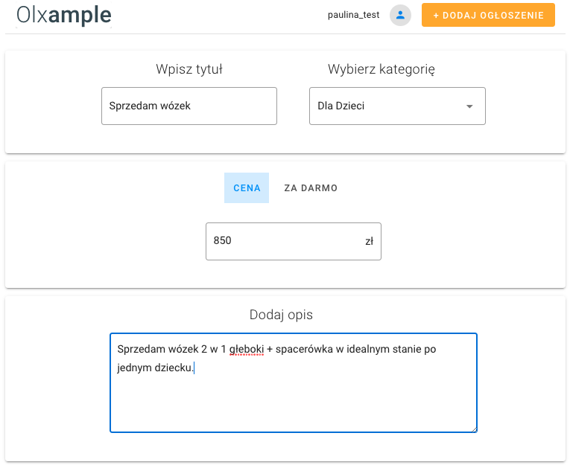

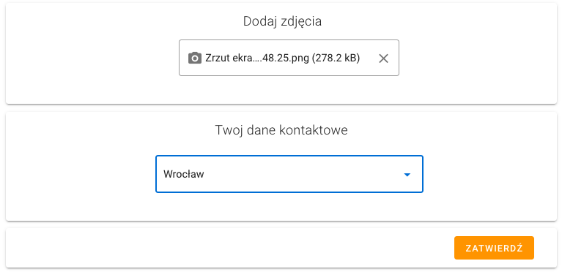

Rysunek 17. Widok formularza dodawania ogłoszenia.

**EDYCJA OGŁOSZENIA:**

Edycja ogłoszenia jest możliwa poprzez wyświetlenie swojego ogłoszenia (za pomocą **PRZYCISK KONTA UŻYTKOWNIKA -> Ogłoszenia ->** wybranie ogłoszenia, które chcemy edytować lub przejście do swojego ogłoszenia w inny sposób) i kliknięciu przycisku ***Edytuj ogłoszenie***.

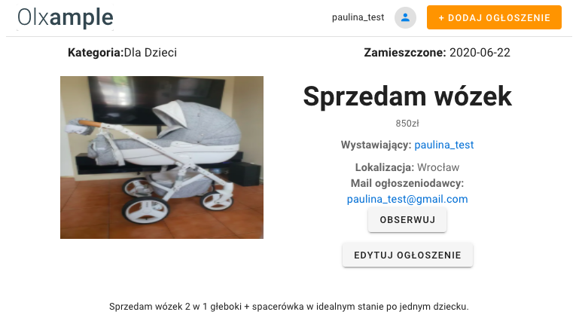

Wciśnięcie przycisku ***Edytuj ogłoszenie*** użytkownik jest przekierowany doformularza edycji ogłoszenia z wypełnionymi polami.

**DODAWANIE OGŁOSZEŃ DO OBSERWOWANYCH:**

Dodanie wybranych ogłoszeń do obserwowanych jest możliwe dla użytkowników zalogowanych poprzez wciśnięcie przycisku ***OBSERWUJ***. Wówczas pojawia się komunikat o treści ,,Dodano do obserwowanych”, a przycisk ***OBSERWUJ*** zmienia nazwę na ***PRZESTAŃ*** ***OBSERWOWAĆ***. Możliwa jest też opcja rezygnacji z obserwowania ogłoszenia na pomocą przycisku ***PRZESTAŃ*** ***OBSERWOWAĆ***. Wówczas pojawia się komunikat ,,Przestano obserwować ogłoszenie”, a przycisk ponownie zmienia nazwę na ***OBSERWUJ***.

Po dodaniu wybranego ogłoszenia do obserwowanych możemy je obserwować w zakładce **Obserwowane** wyświetlanej po kliknięciu ikony konta.

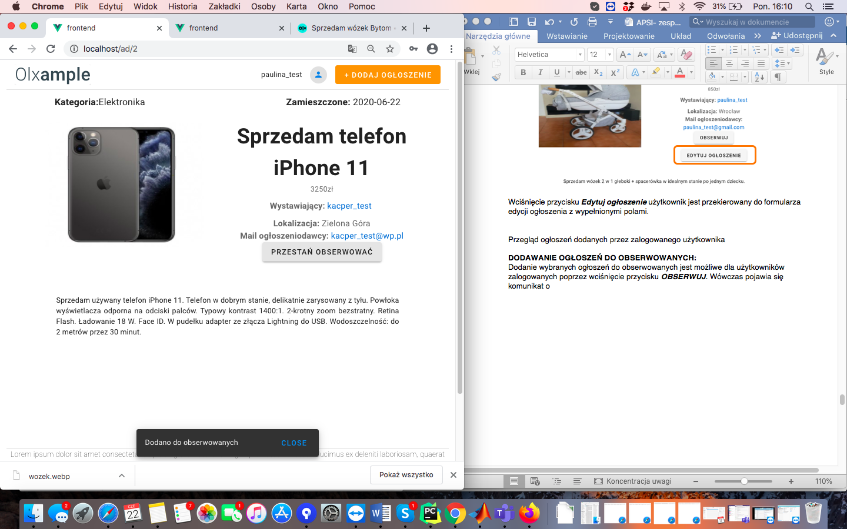

Rysunek 18. Widok po kliknięciu przycisku OBSERWUJ.

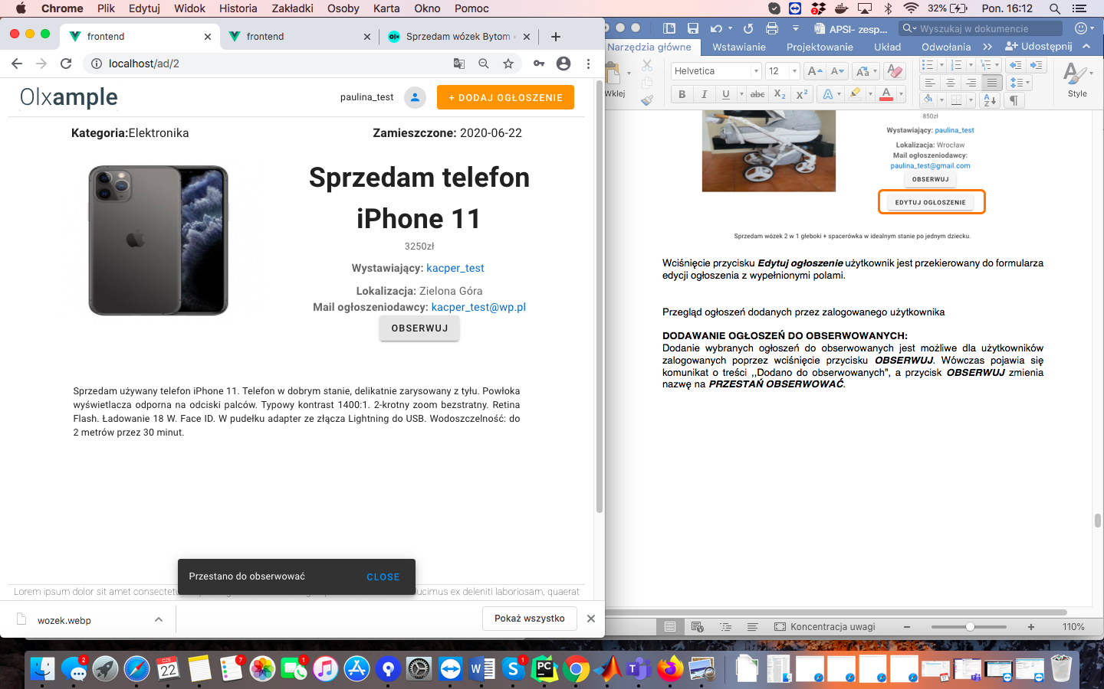

Rysunek 19. Widok po kliknięciu przycisku PRZESTAŃ OBSERWOWAĆ.

# Instrukcja obsługi administratora

Administracja portalem jest możliwa za pomocą przygotowanego interface’u ***django administration.***

## 5.1 Dostępu do konta

Aby uzyskać dostęp do panelu administratora należy:

1. Wpisać w przeglądarce adres: **<http://47.91.95.116/api/admin/>**

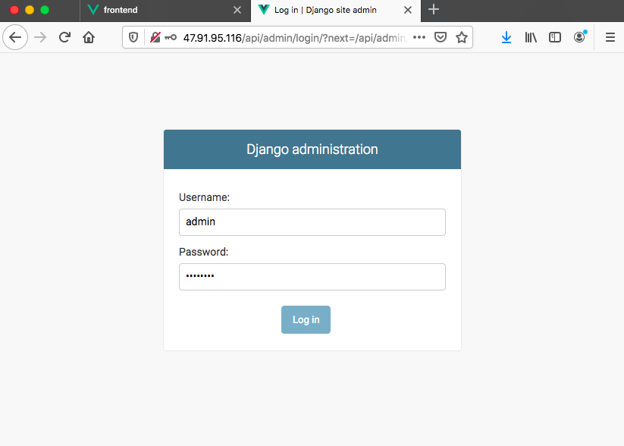

Rysunek 20. Strona logowania do panelu administratora.

1. Zalogować się za pomocą aktualnego loginu i hasła.

|  |  |
| --- | --- |
| Konto z uprawnieniami adinistratora: | |
| Login | admin |
| Hasło | password |

## Panel administratora

Po zalogowaniu do panelu administratora widoczna będzie strona główna panelu.

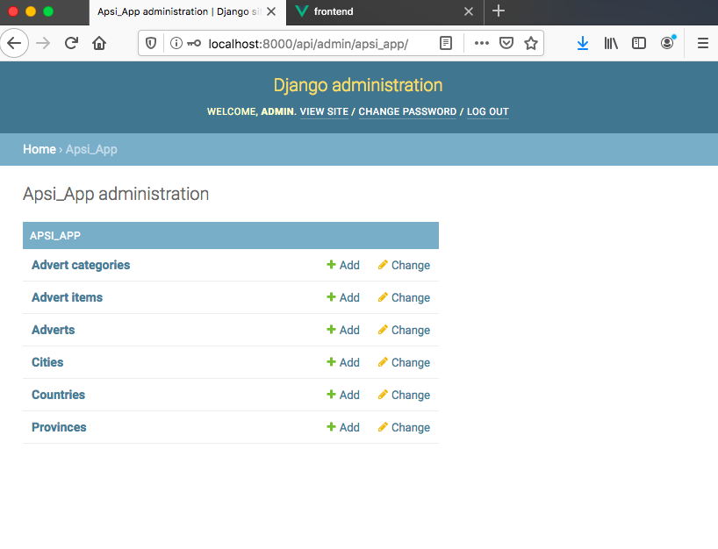

Rysunek 21. Strona główna panelu administratora.

Za pomocą panelu administratora możliwe jest podglądanie, dodawanie i zmienianie i usuwanie niektórych elementów bazy danych (kategorie ogłoszeń, ogłoszenia, miasta, kraje, województwa).

### Przykładowe działania w panelu administratora – kategorie ogłoszeń

Po kliknięciu w pole **Advert categories** ukazuje się lista aktualnych ogłoszeń.

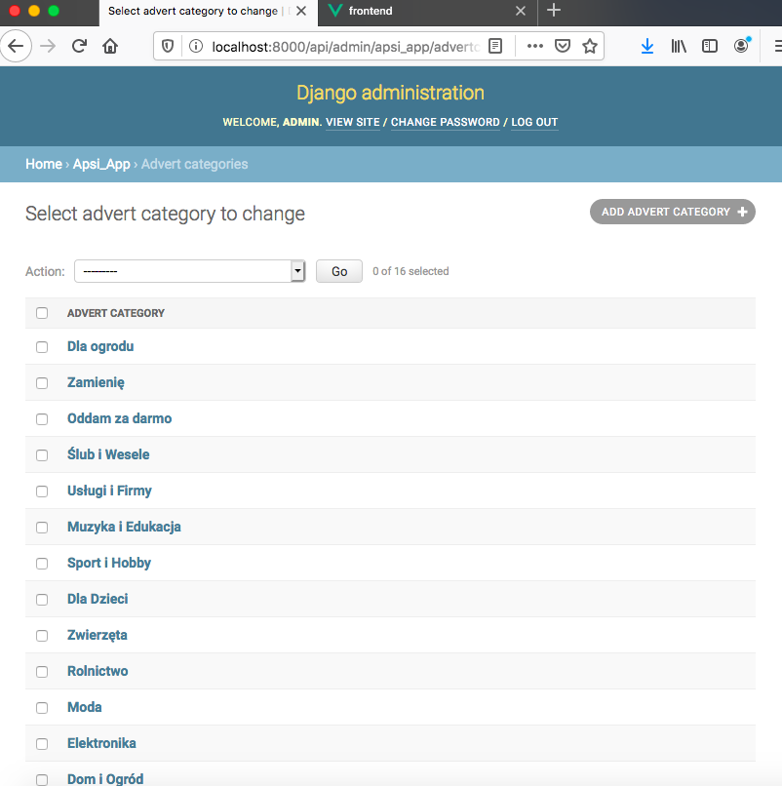

Każdą z kategorii można:

* edytować po naciśnięciu w jej pole,
* usunąć po zaznaczeniu i wybraniu opcji *Delete selected Advert categories* w oknie *Action*

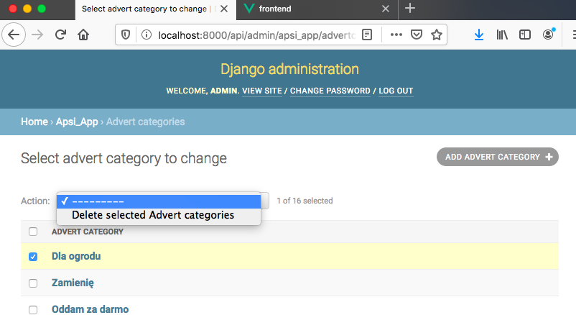

Dodatkowo mamy dwie opcje umożliwiające dodanie nowego elementu w bazie:

* za pomocą przycisku *ADD ADVERT CATEGORY*, który jest w prawym górnym rogu w oknie kategorii
* za pomocą przycisku *Add* w panelu strony głównej

### Przykładowe działania w panelu administratora –ogłoszenia

# Oświadczenie studenta o samodzielnym wykonaniu pracy podczas weryfikacji efektów uczenia się w trybie zdalnym

Oświadczamy, że niniejsza praca stanowiąca podstawę̨ do uznania osiągnięcia efektów uczenia się̨ z przedmiotu APSI (Analiza i projektowanie systemów informatycznych) została wykonana przez nas samodzielnie.

Maciej Zawilski, ________, ______________

Paweł Walkowiak, ________, ______________

Władysław Sinkiewicz, ________, ______________

Piotr Roszkowski, ________, ______________

Kuba Górka, ________, ______________

Ewelina Bartuzi, 6427, ______________